Отчёт по лабораторной работе 4

Елизавета Александровна Гайдамака

Содержание

# Цель работы

Целью данной работы является приобретение практических навыков взаимодействия пользователя с системой посредством командной строки.

# Задание

1. Определите полное имя вашего домашнего каталога. Далее относительно этого каталога будут выполняться последующие упражнения.
2. Выполните следующие действия:

* Перейдите в каталог /tmp.
* Выведите на экран содержимое каталога /tmp. Для этого используйте команду ls с различными опциями. Поясните разницу в выводимой на экран информации.
* Определите, есть ли в каталоге /var/spool подкаталог с именем cron?
* Перейдите в Ваш домашний каталог и выведите на экран его содержимое. Определите, кто является владельцем файлов и подкаталогов?

1. Выполните следующие действия:

* В домашнем каталоге создайте новый каталог с именем newdir.
* В каталоге ~/newdir создайте новый каталог с именем morefun.
* В домашнем каталоге создайте одной командой три новых каталога с именами letters, memos, misk. Затем удалите эти каталоги одной командой.
* Попробуйте удалить ранее созданный каталог ~/newdir командой rm. Проверьте, был ли каталог удалён.
* Удалите каталог ~/newdir/morefun из домашнего каталога. Проверьте, был ли каталог удалён.

1. С помощью команды man определите, какую опцию команды ls нужно использовать для просмотра содержимое не только указанного каталога, но и подкаталогов, входящих в него.
2. С помощью команды man определите набор опций команды ls, позволяющий отсортировать по времени последнего изменения выводимый список содержимого каталога с развёрнутым описанием файлов.
3. Используйте команду man для просмотра описания следующих команд: cd, pwd, mkdir, rmdir, rm. Поясните основные опции этих команд.
4. Используя информацию, полученную при помощи команды history

# Теоретическое введение

Командная строка (консоль или Терминал) – это специальная программа, которая позволяет управлять компьютером путем ввода текстовых команд с клавиатуры.

Абсолютный путь каталога можно определить с помощью команды pwd (print working directory). Например, если, находясь в папке ~ напечатать pwd, то путь будет выглядеть как /home/eagaidamaka.

Для просмотра типа и имен файлов используется команда ls с ключом -l.

Для просмотра скрытых файлов используется команда ls с ключом -a.

Удалить каталоги можно командой rmdir. Командой rm можно удалить и файлы, и каталоги, но для последних надо еще дописать ключ -r.

Информацию о последних командах, введенных пользователем, можно вывести с помощью команды history.

Можно модифицировать и выполнить команду из history вот так: !:s//

Чтобы запустить сразу несколько команд одной строкой, нужно использовать разделители: ; или && или ||  
**; Команда 1; Команда 2** - *Сначала выполните команду 1, а затем команду 2*  
**&& Команда 1 && Команда 2** - *Запускайте команду 2, только если команда 1 завершается успешно*  
**|| Команда 1 || Команда 2** *Запускайте команду 2 только в случае сбоя команды 1*

Экранирование символов — замена в тексте управляющих символов на соответствующие текстовые подстановки. Чтобы использовать специальный символ как обычный, добавьте к нему обратную косую черту. Например для точки:

\.

С помощью команды ls -l можно вывести метаинформацию файлов в каталоге. Она включает в себя тип файла, информацию о правах доступа, число ссылок, информацию о владельце, длину файла, время последнего изменения и другую информацию.

Относительный путь представляет собой путь по отношению к текущему рабочему каталогу пользователя. Например, mkdir test создаст каталог test в текущем каталоге, а mkdir /home/eagaidamaka/test - в каталоге eagaidamaka.

Для получения информации о команде используйте man. Например, man cd.

Используйте tab для автоматического дополнения вводимых единиц.

# Выполнение лабораторной работы

Вводим команду pwd в домашней директории, смотрим вывод.

Рис.1

Рис.1

Переходим в каталог tmp, смотрим вывод команд ls и ls -l.

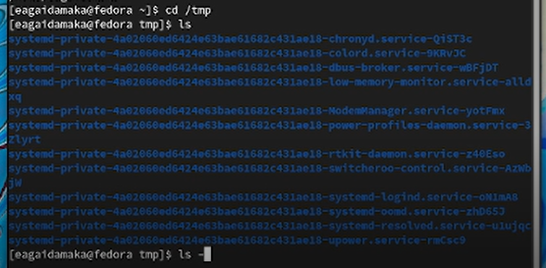

Рис.2

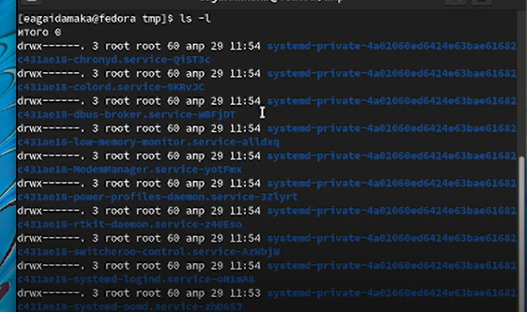

Рис.3

Проверяем, есть ли в каталоге spool каталог cron.

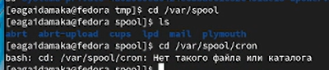

Рис.4

Переходим в домашний каталог и смотрим влядельца файлов. Владелец - я.

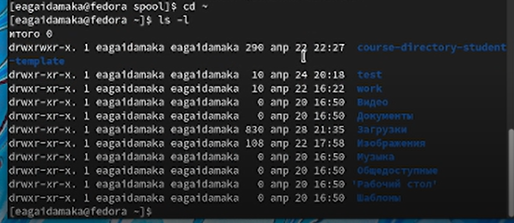

Рис.5

Создаем в домашней папке новые каталоги.

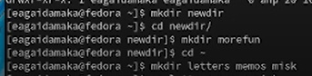

Рис.6

Удаляем три каталога одной командой.

Рис.7

Рис.7

Удаляем каталог командой rm.

Рис.8

Рис.8

Смотрим справку команды ls с помощью man.

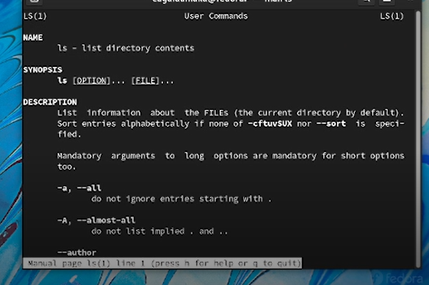

Рис.9

Содержимое подкаталогов с помощью команды ls.

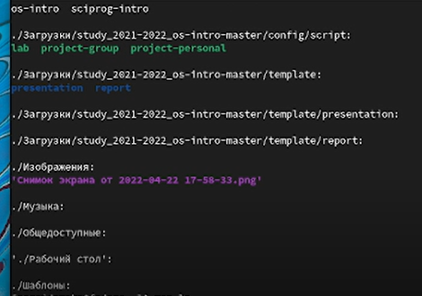

Рис.10

Сортировка по времени последнего изменения.

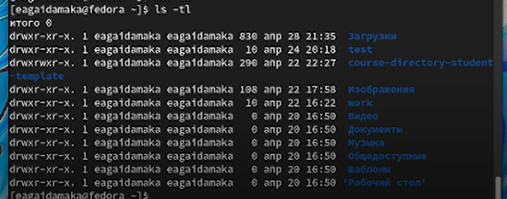

Рис.11

Смотрим справку по командам с помощью man.

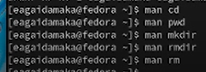

Рис.12

С помощью history выполняем еще раз некоторые команды.

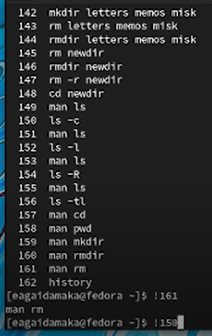

Рис.13

# Выводы

Благодаря данной работе я приобрела практические навыки взаимодействия пользователя с системой посредством командной строки.